מבקר המדינה | דוח שנתי 72א - חלק ראשון | התשפ"א-2021
"מדיניות פעם אחת" לשיפור השירות הממשלתי הדיגיטלי לציבור
משרד הדיגיטל הלאומי

"מדיניות פעם אחת" לשיפור השירות הממשלתי הדיגיטלי לציבור

ההתפתחות הטכנולוגית בעולם הובילה לגידול בצריכת שירותים דיגיטליים על ידי אזרחים ועסקים. מגמה זו יצרה הזדמנות לייעל את תהליכי השירות שמעניקים משרדי הממשלה לציבור. זאת למשל באמצעות השימוש ב"מדיניות פעם אחת", שמשמעה קבלת מידע מהאזרח פעם אחת בלבד ושיתופו בין גופי ממשלה לצורך מתן שירותים שונים, בלי שהאזרח יידרש למוסרו בכל פעם מחדש. בשנת 2016 החליטה הממשלה לאמץ מדיניות פעם אחת במשרדי הממשלה וביחידות הסמך, לשם שיפור השירות הממשלתי לציבור והפחתת הנטל הבירוקרטי המוטל עליו.

פי 50 |  | 55% |  | 68 מתוך 100
העלות של פעולת שירות פרונטלית (קבלת קהל בלשכות שירות ממשלתיות) לעומת העלות של פעולת שירות דיגיטלית. |  | שיעור הגידול במספר הכניסות לאזור האישי באתר GOV.IL בין מרץ 2020 (בזמן הקורונה) לפברואר 2020 (לפני הקורונה). |  | ציון שביעות הרצון של מקבלי השירות במשרדי הממשלה, על פי מדידה שביצעה רשות התקשוב בשנת 2019.
70% |  | 3,545 |  | 261
שיעור המדינות ב-OECD שבהן נדרש ליישם מדיניות פעם אחת בשירותים ממשלתיים מכוח חקיקה או החלטת ממשלה. |  | מספר השירותים הממשלתיים שמופו ב-40 משרדי ממשלה עד מאי 2020, לצורך קידום דיגיטציה של שירותים ויישום מדיניות פעם אחת. |  | מספר השירותים הממשלתיים שבהם נדרש האזרח לספק תצלום תעודת זהות לשם קבלת השירות.

פעולות הביקורת
בחודשים מרץ עד דצמבר 2020 ביצע משרד מבקר המדינה ביקורת בנושא יישום מדיניות פעם אחת. בביקורת נבדקו בעיקר נושאים אלה: הליך מיפוי השירותים הממשלתיים; קביעת יעדים לצמצום היקף המידע והאישורים הנדרשים מהציבור לקבלת שירות; פיתוח מערכת לניהול עבודת הוועדות להעברת מידע (מערכת מוע"ד); והקמת שדרת המידע הממשלתית. הביקורת נעשתה ברשות התקשוב הממשלתי. בדיקות השלמה נעשו במטה ישראל דיגיטלית, במערך הסייבר הלאומי ובמוסד לביטוח לאומי.

תמונת המצב העולה מן הביקורת
- יישום מדיניות פעם אחת: עוד ארוכה הדרך ליישום מלא של החלטת הממשלה משנת 2016, שקבעה כי החל משנת 2021 משרד ממשלתי לא יבקש מהציבור, לשם מתן שירות, אישור שהנפיק משרד ממשלתי אחר. כך לדוגמא - עולה כי תצלום תעודת זהות (תעודה המונפקת בידי גוף ממשלתי - רשות האוכלוסין) נדרש לשם קבלת 261 שירותים שונים בממשלה; תצלום תעודת בגרות (תעודה המונפקת בידי משרד החינוך) נדרש לשם קבלת 188 שירותים; ותצלום רישיון עסק (אישור המונפק על ידי משרד הפנים) נדרש לשם קבלת 68 שירותים.
- מיפוי השירותים הממשלתיים: משרדי הממשלה תיקפו 933 (26%) מתוך 3,545 שירותים שמופו ב-40 משרדים. בהיעדר תיקוף מלא של השירותים במיפוי לא הייתה לרשות התקשוב ולישראל דיגיטלית תמונה שלמה ומהימנה על המספר הכולל של השירותים שנותן כל משרד לציבור, ובהתאם לכך - על שיעור השירותים שבהם מיושמת מדיניות פעם אחת.
- הדיווח על יישום מדיניות פעם אחת בשנת 2018: 19 (56%) מבין 34 משרדים כללו בדיווחי תכניות העבודה שלהם לרשות התקשוב נתונים על מספר השירותים שהופחתה בהם הדרישה למסור מידע באותה שנה, ושמונה מהמשרדים (23%) ציינו באילו שירותים מדובר.
- הצבת יעדים להעברת מידע בשנת 2019: תשעה (30%) מבין 30 משרדים שהציבו בתוכנית העבודה שלהם לשנת 2019 יעדים ליישום מדיניות פעם אחת דיווחו על יישום מתוכנן בחמישה שירותים דיגיטליים חדשים או יותר, כנדרש בהנחיות רשות התקשוב.
- מערכת מחשוב לניהול עבודת הוועדות להעברת מידע (מוע"ד): המערכת נועדה לייעל את תהליך העברת המידע בין גופים ציבוריים. נמצא כי בין הגופים שטרם התחברו למערכת היו כאלו שטיפלו בבקשות רבות להעברת מידע בשנת 2019, ובהם משרד הבריאות (43 בקשות), הביטוח הלאומי, משרד הביטחון (40 בקשות) ורשות המסים (13 בקשות).
- זמן הטיפול בבקשות במערכת מוע"ד: בשנת 2019 היה זמן הטיפול הממוצע יותר מחצי שנה (191.7 ימים), ובשנת 2020 - יותר משלושה חודשים (97.8 ימים). זאת אף שתהליך מהיר של העברת מידע בין גופי ממשלה הוא תנאי הכרחי לשיפור תהליכי שירות בכלל, וליישום מדיניות פעם אחת בפרט.
- נוהל העבודה של הוועדות להעברת מידע: בנוהל לא נקבעה תדירות התכנסות הוועדות, אף שתדירות התכנסות נמוכה הייתה אחד הגורמים לעיכוב בטיפול בבקשות להעברת מידע. כמו כן, תקנות הגנת הפרטיות טרם תוקנו באופן שישקפו את הוראות הנוהל בנוגע לעבודת הוועדות, כפי שנקבע בהחלטת הממשלה מ-2016.
- תשתית טכנולוגית מאובטחת לשיתוף מידע (שדרת המידע הממשלתית): בפברואר 2021 עדיין לא הושלמה התקנת שדרת המידע בארבעה (15%) מבין 26 גופים שבהם תוכננה התקנתה לשנת 2020, בין היתר בשל קשיים טכנולוגיים.
- סקר סיכונים: אף ששדרת המידע הוגדרה תשתית חיונית הן בהיבט של אבטחת מידע והגנת הסייבר והן בהיבט של רציפות השירותים לאזרח, טרם הושלם ביצוע סקר סיכוני אבטחת מידע למערכת והכנת אתר התאוששות מאסון.

יש לראות בחיוב את פעולת רשות התקשוב להנחת הבסיס המתודולוגי למימוש מדיניות פעם אחת בשירותים דיגיטליים, באמצעות השימוש בתשתית הטפסים הממשלתית, מערכת ההזדהות הממשלתית ושדרת המידע.
פעולתה של רשות התקשוב להקמת מערכת מוע"ד ולצירופם של 39 גופי ממשלה למערכת זו עד אוקטובר 2020 תרמה רבות ליכולת לזהות צווארי בקבוק בתהליך העברת המידע בממשלה, כדי לשפרו.

עיקרי המלצות הביקורת
במטרה לבצע תיקוף כולל ומיטבי של השירותים במיפוי ובקטלוג האחוד נדרשת מחויבות גבוהה של המשרדים לנושא ושיתוף פעולה מלא שלהם עם ישראל דיגיטלית ורשות התקשוב. על רשות התקשוב וישראל דיגיטלית לקבוע לוחות זמנים ויעדים להתקדמות בפעולות לתיקוף השירותים הממשלתיים מול המשרדים. כמו כן על רשות התקשוב לעקוב אחר מידת עמידתם של המשרדים ביעדים ולדווח על כך לממשלה.
על המוסד לביטוח הלאומי להמשיך לפעול בשיתוף פעולה עם ישראל דיגיטלית למיפוי השירותים שהוא נותן לציבור, כדי לשקף תמונה רוחבית וכוללת של השירותים הממשלתיים וכדי לקדם מיצוי זכויות. כמו כן, מוצע שרשות התקשוב וישראל דיגיטלית יבחנו את האפשרות לשלב במיפוי גופים ציבוריים נוספים הנותנים שירותים רבים לציבור, כגון רשויות מקומיות, בתי חולים וקופות חולים.
מומלץ שרשות התקשוב ומשרדי הממשלה יבחנו במשותף אילו פעולות נדרשות מהמשרדים כדי ליישם מדיניות פעם אחת בערוצי השירות הטלפוני והפרונטלי. הדבר נדרש בעיקר עבור אוכלוסיות ראויות לקידום, שנזקקות לשירותים רבים ולסיוע במיצוי זכויותיהן, והן אינן משתמשות בערוצי השירות הדיגיטליים.
מאחר שמערכת מוע"ד נועדה לייעל את תהליך העברת המידע בממשלה לשם שיפור השירות לציבור, על רשות התקשוב והגופים שטרם התחברו למוע"ד לנקוט את הצעדים הנדרשים לצורך חיבורם למערכת. כמו כן, על רשות התקשוב לבחון, בשיתוף פעולה עם הגופים מבקשי המידע והגופים מחזיקי המידע, דרכים לקיצור זמן הטיפול בכל שלבי הבקשות להעברת מידע, ולהשלים את הפעולות לפיתוח טופס מקוון שיאפשר ממשק עבודה יעיל במוע"ד עם גופים ציבוריים חיצונים.
על משרד המשפטים להשלים את נוסח התיקון לתקנות הגנת הפרטיות (תנאי החזקת מידע ושמירתו וסדרי העברת מידע בין גופים ציבוריים), התשמ"ו-1986, בהתאם להחלטת הממשלה משנת 2016, כדי לשקף בתקנות את ההוראות המסדירות את עבודת הוועדות בהתאם לנוהל העבודה שנקבע בהחלטה. זאת לשם קידומו מול שר המשפטים וועדת חוקה חוק ומשפט של הכנסת.
מוצע שרשות התקשוב תבחן את האפשרות להגדלת מעטפת התמיכה בתהליך הטמעת שדרת המידע במשרדים, לרבות תגבור צוותי העבודה מטעמה ומטעם הספק לצורך התקנות והדרכה, וכן תשלים ביצוע סקר סיכוני אבטחת מידע לשדרת המידע והקמת אתר התאוששות מאסון למערכת. כמו כן, על הגופים שנדרשו בהחלטת הממשלה משנת 2020 להחצין מידע בשדרת המידע עד אפריל 2021, וטרם יישמו את המערכת, לשתף פעולה עם רשות התקשוב ולבחון דרכים להשלמת הפעולות הנדרשות בנושא זה.

דוגמאות לאישורים שהאזרח נדרש לספק לשם קבלת שירותים ממשלתיים

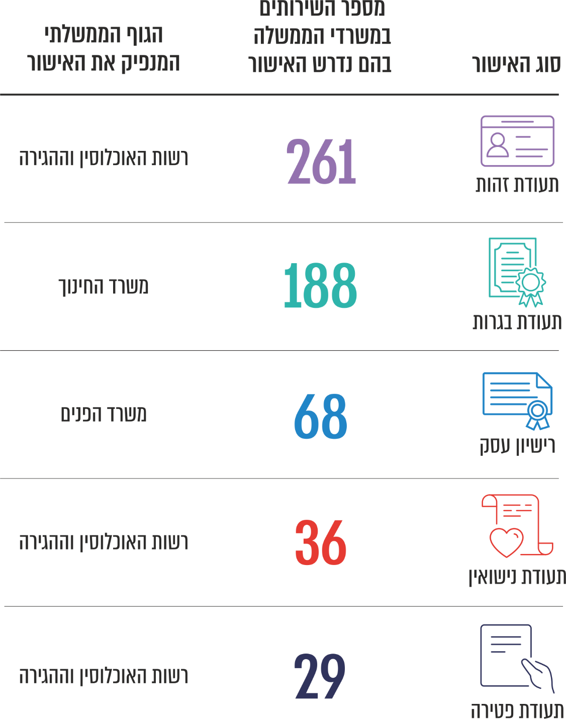

הפעולות הנדרשות להשלמת היישום של מדיניות פעם אחת

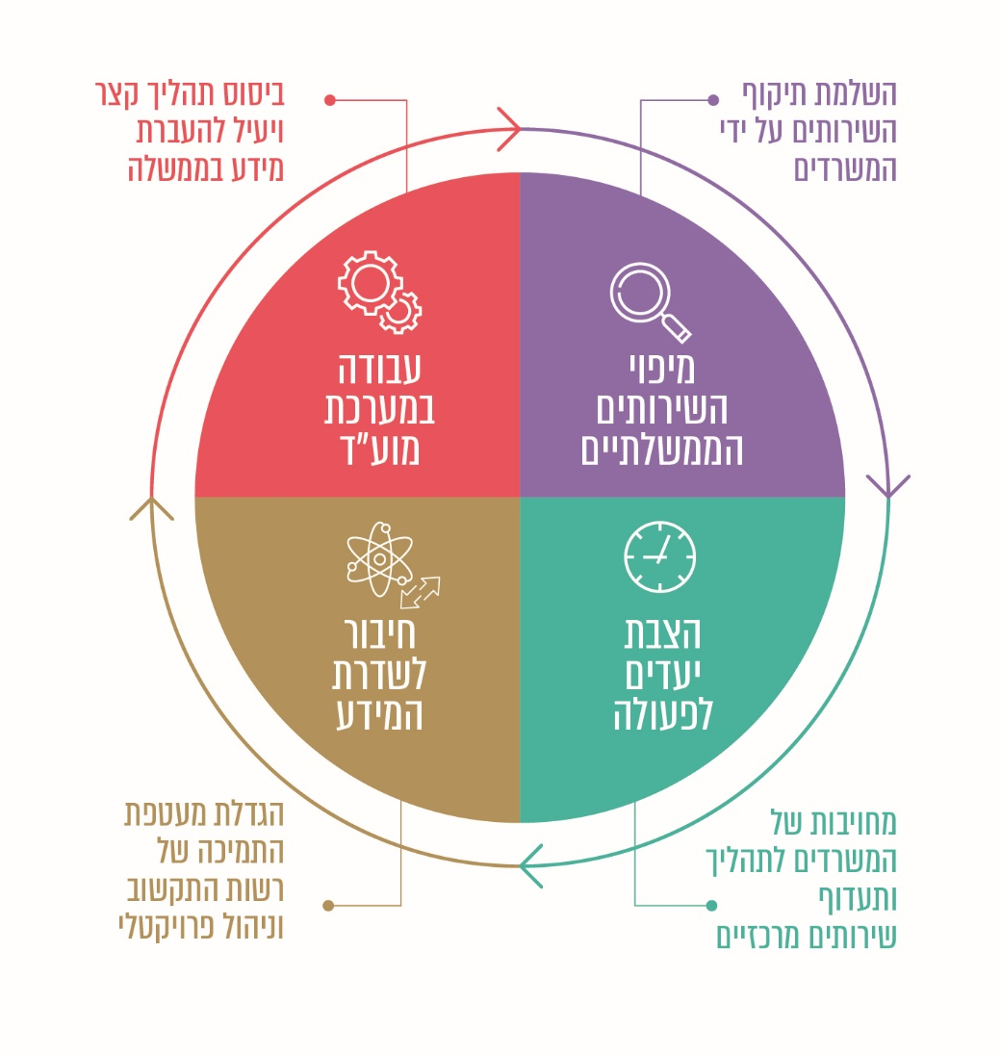

סיכום
הממשלה החליטה בשנת 2016 לאמץ "מדיניות פעם אחת" לשם שיפור השירות הממשלתי לציבור ולשם הפחתת הנטל הבירוקרטי המוטל עליו, ובכך לקדם יעדים ממשלתיים אסטרטגיים, כגון שיפור מיצוי זכויות האזרחים וצמצום פערים חברתיים. ממצאי דוח זה מלמדים כי עוד ארוכה הדרך ליישום מלא של החלטת הממשלה שקבעה כי החל משנת 2021 משרד ממשלתי לא יבקש מהציבור, לשם מתן שירות, אישור שהנפיק משרד ממשלתי אחר.
ההצלחה של יישום המדיניות מותנית בפעולה משותפת, הן מצד משרדי הממשלה ויחידות הסמך - במימוש המדיניות במסגרת מתן שירותיהם, והן מצד רשות התקשוב וישראל דיגיטלית, המשמשות גורם מתכלל ומנחה, לרבות באמצעות הקניית כלים ושיטות ליישום, הסרת חסמים והקלת תהליכים בירוקרטיים וטכנולוגיים. בהיעדר שיתוף פעולה מלא מצד משרדי הממשלה ויחידות הסמך והפניית התשומות הנדרשות לפעולה, תוך עמידה בלוחות זמנים שנקבעו, לא ניתן יהיה לקדם את יישום המדיניות בשירותים נרחבים.
על רשות התקשוב וישראל דיגיטלית לתעדף את הנושא ולפעול למול שירותים מרכזיים ומשרדי ממשלה שחולשים על שירותים רבים. כמו כן, נכון יהיה לעשות שימוש בכלים של ניהול פרויקט ממשלתי אופקי למול עשרות גופים. זאת ועוד, כדי לממש את כל התועלות הגלומות במימוש מדיניות פעם אחת, יש ליישמה בכל ערוצי השירות, לרבות בערוצי השירות הפרונטלי והטלפוני שבהם משתמשות אוכלוסיות ראויות לקידום שנזקקות לשירותים רבים.

נתונים השמורים במאגר ממשלתי או אישור שהנפיק משרד ממשלתי.
החלטה 1933 מיום 30.8.16 בנושא "שיפור העברת המידע הממשלתי והנגשת מאגרי מידע ממשלתיים לציבור".
רשות התקשוב הממשלתי "מבט על פעילות 2019".
תפקיד הוועדות להעברת מידע בגופים ציבוריים הוא טיפול בבקשות של הגוף הציבורי לקבלת מידע מאת גוף ציבורי אחר וטיפול בבקשות שקיבל הגוף הציבורי למסירת מידע לגוף ציבורי אחר.
המערכת נועדה לאפשר הזדהות מאובטחת באופן מקוון לצורך קבלת שירותים מגופי ממשלה.
המבוסס על מיפוי השירותים, שירות התשלומים, שירות הטפסים ודפי השירות באתר GOV.IL.
החלטת הממשלה 260 מיולי 2020 בנושא "התוכנית להאצת השירותים הדיגיטליים לציבור".

